Die dunkle Seite des künstlichen Lichts

PD Dr. Franz Hölker, AG-Leiter Ökohydrologie am Leibniz-Institut für Gewässerökologie und Binnenfischerei – Berlin (IGB): Wenn die Nacht zum Tag wird – Lichtverschmutzung und die Folgen für die Umwelt, Auswirkungen auf Physiologie, Wanderung von Organismen und Ökosysteme.
Dr. Reinhard Klenke, Department Naturschutzforschung am Helmholtz-Zentrum für Umweltforschung – UFZ: Einfluss von Lichtverschmutzung auf Vögel - wo sich Physik, Biologie und Naturschutz treffen.

Lichtverschmutzung - die Zunahme von künstlichem Licht in der Nacht ist ein weltweit zunehmendes, aber nur wenig beachtetes, in seinen Auswirkungen kaum bekanntes und sehr wahrscheinlich auch unterschätztes Problem. Das Phänomen ist unter Astronomen schon sehr lange bekannt, weil das künstliche Licht in den Städten die Beobachtung der Sterne mit optischen Teleskopen schon seit Beginn des vergangenen Jahrhunderts erschwert. Unser Wissen über die Auswirkungen von künstlichem Licht auf die biologische Vielfalt ist dagegen relativ neu und liefert verblüffende Einsichten. In zwei Vorträgen wird über aktuelle Erkenntnisse aus der Forschung mit interessanten Ergebnissen u.a. auch aus dem Zentrum und den Parks von Leipzig berichtet.
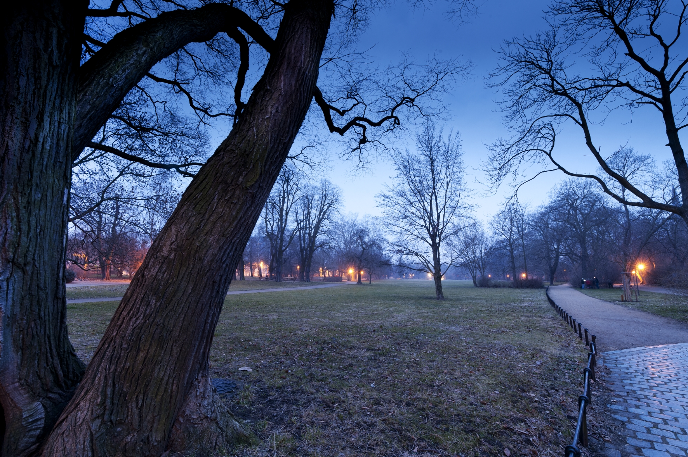 | 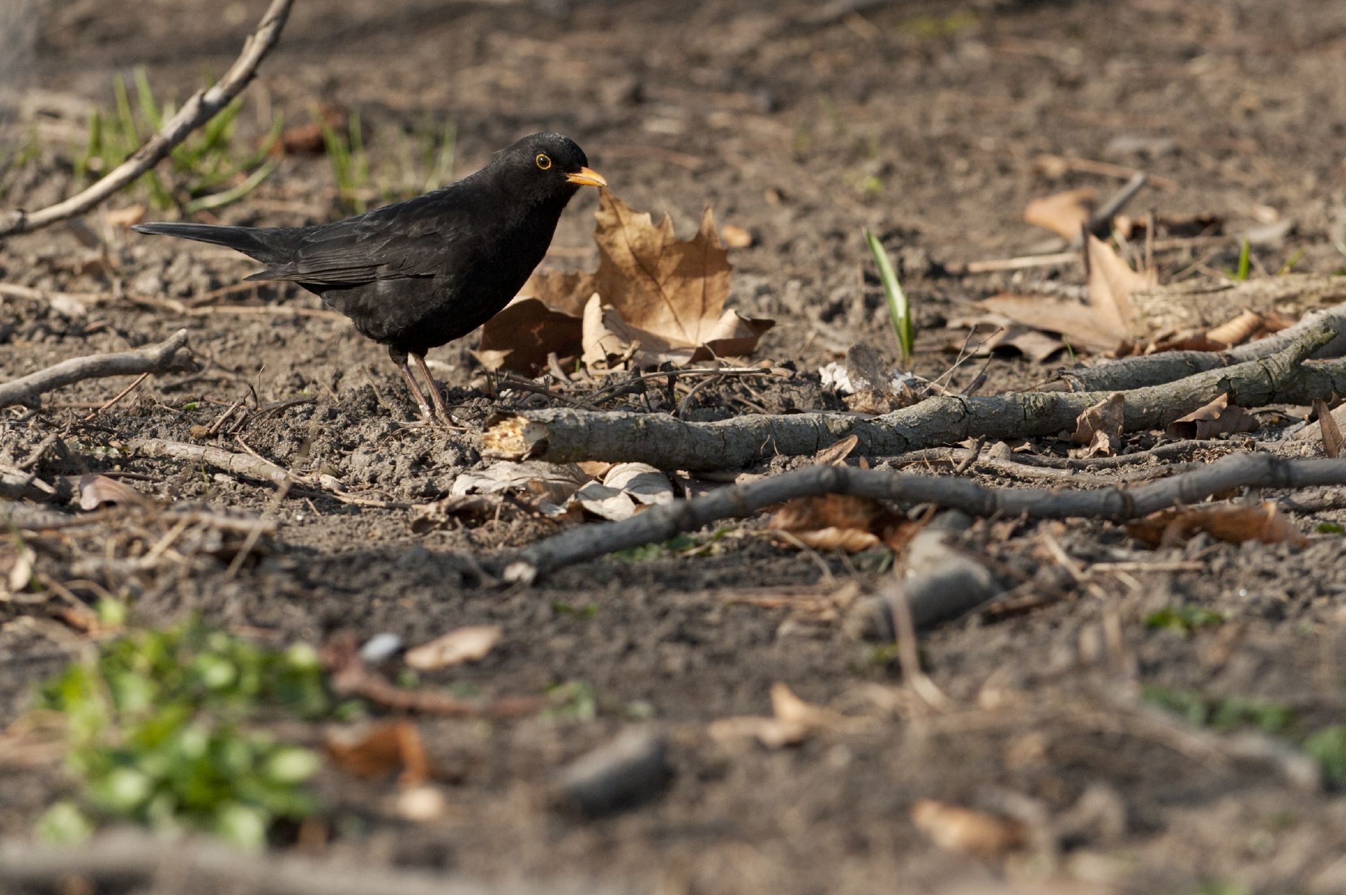 | 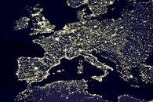
Fotos: UFZ (A. Künzelmann 1,2); NASA GSFC and NOAA NGDC (M. Imhoff, C. Elvidge, C. Mayhew, R. Simmon 3)

Die Teilnehmerzahl ist begrenzt! Bitte melden Sie sich baldmöglichst mit Namen und Institution an (kubus@lanu.de) und informieren Sie uns auch, sollten Sie nachträglich verhindert sein.

